**Java文件操作程序设计实验**

**一：小组名单**

|  |  |  |
| --- | --- | --- |
| 学号 | 姓名 | 工作 |
| 15030120041 | 周冬冬 | 完成程序、练习例程、编写程序、调试、小组讨论 |
| 15030120042 | 伍兆铿 | 完成程序、练习例程、编写程序、调试、小组讨论 |
| 15030120043 | 宋志诚 | 完成程序、练习例程、编写程序、调试、小组讨论 |
| 15030120044 | 秦龙 | 完成程序、练习例程、编写程序、调试、小组讨论 |

**二：题目**

**内容：**

编写基于命令行形式的英文文件的单词统计程序。根据用户输入的文件名，对文件中的英文字母及单词进行统计，并将结果输出至特定文件。

**步骤：**

* 创建统计类，采用静态方法形式设计实现统计方法；
* 创建测试类，完成统计类控制，实现程序功能；
* 统计结果采用在测试类中定义局部变量的形式实现；
* 调试程序，实现正确输出；
* 小组讨论评估各自程序优缺点；
* 共同完成对程序的优化；

**三：题目分析**

**1、**实现良好人机交互的用户界面：

构建界面类，通过System.out.println向用户输出提示信息，并通过Scanner类接收用户输入。

2、采用输入文件路径的形式，通过文件路径来打开文件

3、设计一个统计类，用Map作为容器来统计单词的频率，当测试的统计数量巨大时，也可以采用public interface Entry来统计英文单词的频率。

4、设计统计类，完成统计控制，可定义局部变量的形式来统计结果

**四：小组讨论内容**

**对文件操作的一些方法进行了讨论，对文件名来访问文件的方法和统计单词频率的形式进行比较。List和HashMap的容量有限，但对于单词频率统计完全足以应付。**

**五：程序实现**

**姓名 周冬冬 15030120041**

**姓名 伍兆铿 15030120042**

**姓名 宋志诚 15030120043**

**姓名 秦龙 15030120044**

为了实现对文件的访问首先需要文件的输入输出流，因为题目的要求是要统计字符或者字符串的个数，所以要运用输入字符流，BufferedReader更为高效，读取到内容之后通过字符串的操作来统计。输出流用FileOutputStream;

**六：执行结果**

**姓名 周冬冬 15030120041**

**姓名 伍兆铿 15030120042**

**姓名 宋志诚 15030120043**

**姓名 秦龙 15030120044**

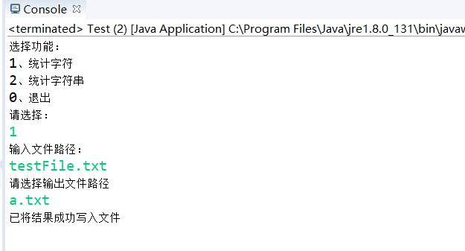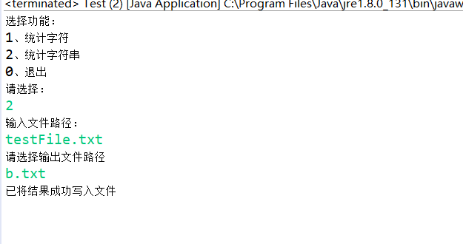

**七：个人总结**

**姓名 周冬冬 15030120041**

**姓名 伍兆铿 15030120042**

**姓名 宋志诚 15030120043**

**姓名 秦龙 15030120044**

通过这次文件操作类的实验上机，对文件的输入输出流有了进一步的了解，学会了文件的基本操作，认识到了不同的流之间的区别，字节流与字符流的作用不同。对字符串的操作更接的熟悉